Муниципальное бюджетное учреждения дополнительного образования
«Центр детского (юношеского) технического творчества
«Меридиан»

Разработка дистанционного занятия
«Теоретические основы пластилиновой мультипликации»

Выполнил(-а):Галошина Елена Олеговна
Педагог дополнительного образования

Новокузнецкий городской округ

Тема занятия: Теоретические основы пластилиновой мультипликации

Здравствуйте, на прошлом занятии мы с вами узнали, что такое пластилиновая анимация, посмотрели мультфильмы Тяп-ляп маляры, Пластилиновый ежик, Падал прошлогодний снег, Пластилиновая ворона, а сегодня мы с вами узнаем, что же такое пластилин, какие у него есть свойства. И самое интересное, изготовим свой собственный пластилин
Просмотр и обсуждение Видеосюжета из телепередачи «Галилео»: https://yandex.ru/video/preview?filmId=1983926411284137119&text=%D0%92%D0%B8%D0%B4%D0%B5%D0%BE%D1%81%D1%8E%D0%B6%D0%B5%D1%82%20%D0%BE%D0%B1%20%D0%B8%D1%81%D1%82%D0%BE%D1%80%D0%B8%D0%B8%20%D0%BF%D0%BB%D0%B0%D1%81%D1%82%D0%B8%D0%BB%D0%B8%D0%BD%D0%B0&path=wizard&parent-reqid=1585214594070181-1805046850307617168300149-man1-3493&redircnt=1585214653.1
Пластилин — материал для лепки, остается мягким и практически не твердеет и не сохнет. Имеет широкий спектр цветов, не прилипает к рукам. Пластилин приобретает разную степень мягкости в зависимости от температуры, что позволяет работать с ним через любой промежуток времени.
Сейчас появилось множество новых разновидностей популярного и всеми любимого материала.
- Парафиновый пластилин. Это привычный для всех отечественный пластилин, изготовленный в основном из парафина и мела. \
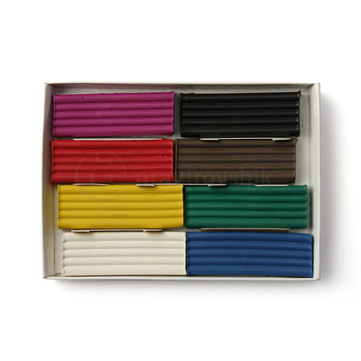
- Скульптурный пластилин. Это твердый профессиональный пластилин обычно серого или зеленого цвета. Он отлично держит форму и впоследствии окрашивается в разные цвета. Используют для занятий в художественных школах
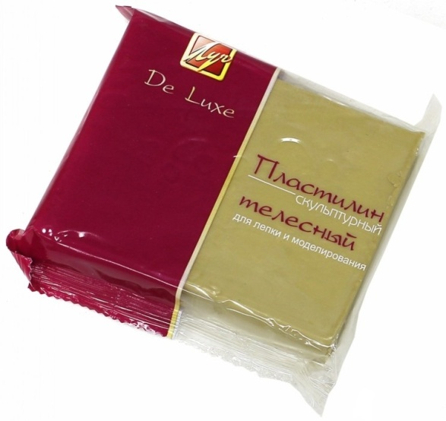
- Восковой пластилин. Яркий, мягкий, пластичный, отлично смешивается, образуя интересные оттенки.
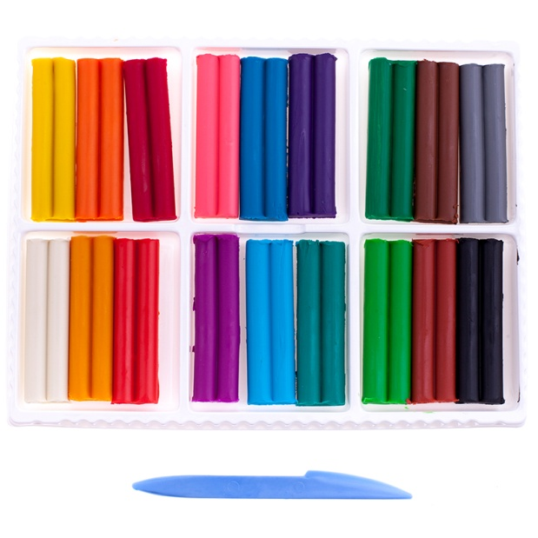
- Плавающий пластилин. Такой пластилин в два раза легче обычного, поэтому поделки из него держатся на поверхности воды
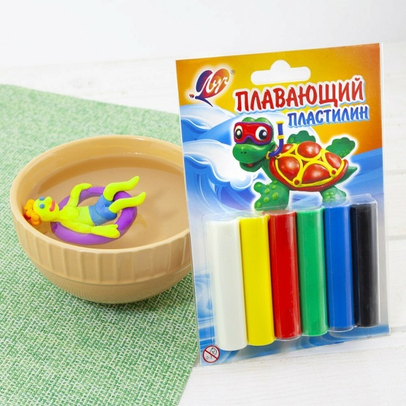
- Застывающий пластилин. Такой вид пластилина застывает в течение суток, и после высыхания сделанная фигурка может стать полноценной игрушкой или статуэткой.
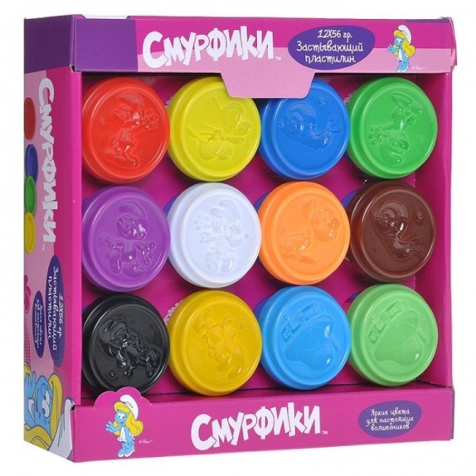
- Шариковый пластилин. Состоит из специальных клеевых нитей, соединяющих между собой множества мелких пенопластовых шариков\
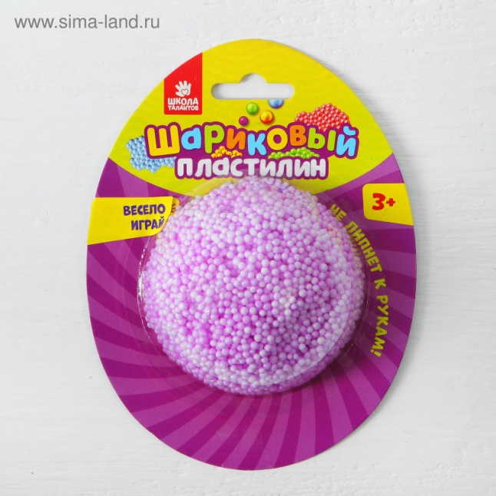
- Пластилин на растительной основе. В его составе – растительные компоненты.\
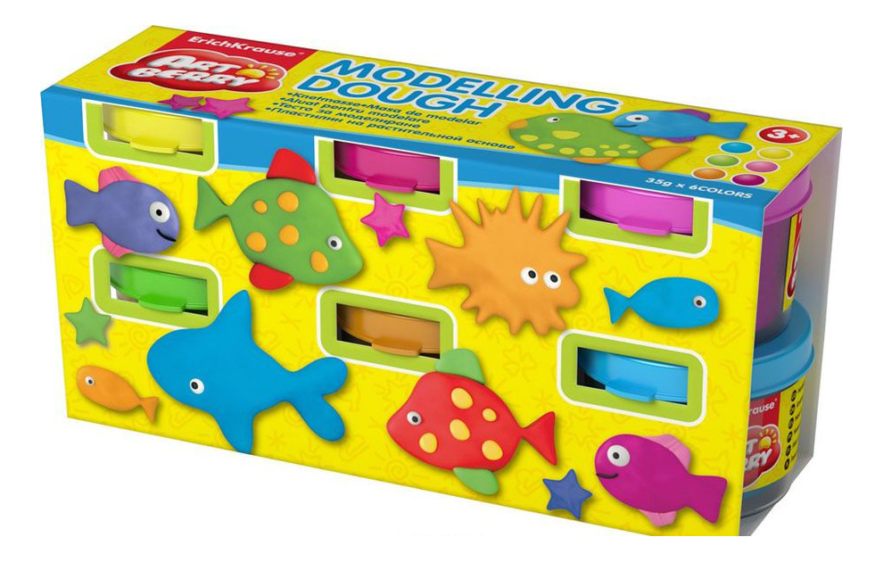
- «Умный пластилин». Он может быть жидким и твердым, принимать любую форму, менять цвет, его можно рвать и тянуть, и он может даже магнититься
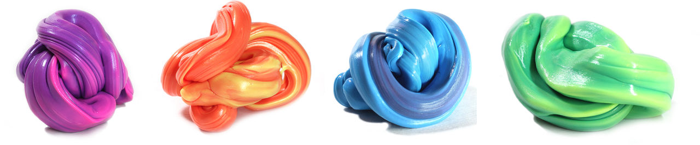
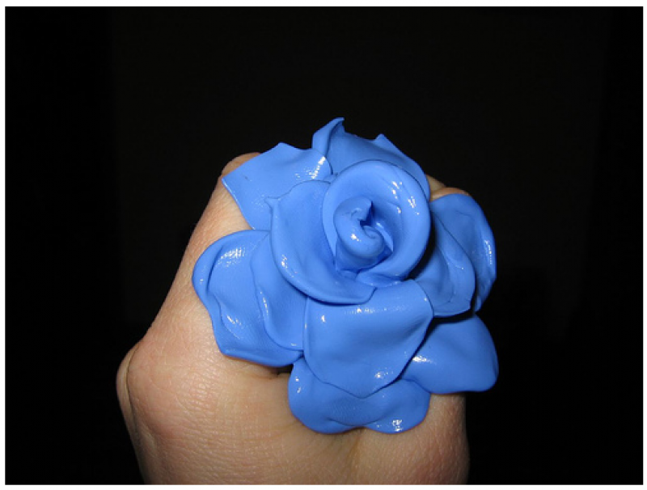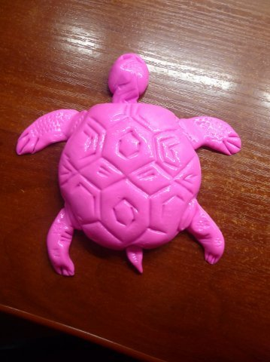
Свойства пластилина:
1. Пластилин податливый и упругий
2. Пластилин разноцветный
3. Пластилин держит форму
4. Пластилин липкий и не высыхает
5. Пластилин экономичный
6. Пластилин не пачкается
7. Пластилин развивает
Практическое задание:
- изготовление собственного пластилина по рецепту
В миске следует смешать стакан воды, столовую ложку крахмала, полстакана соли и 2 столовые ложки растительного масла, после чего добавить в получившуюся смесь муку. Все хорошо перемешать. Затем разделить массу на 6 одинаковых кусков, и в каждый кусок всыпать краситель. После этого тщательно вымесить кусочки до получения яркого насыщенного цвета.
- лепка произвольных фигур из полученного материала

